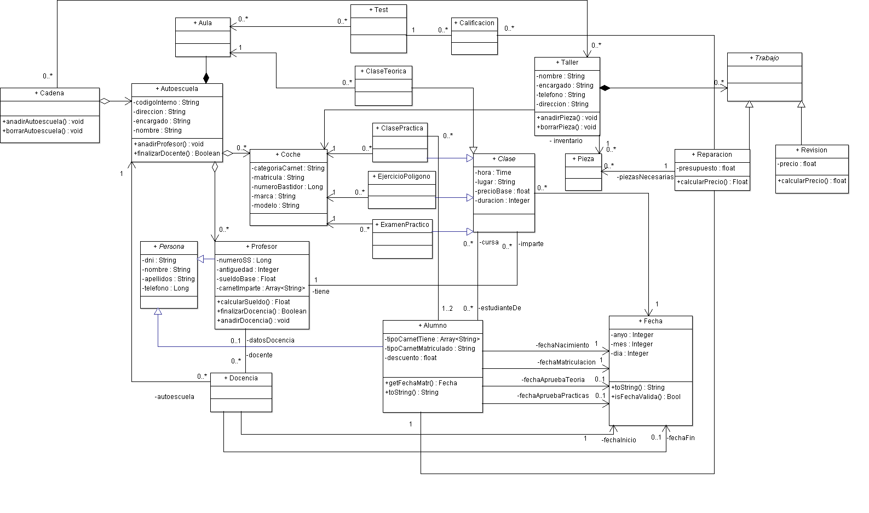

El taller tiene guardado un inventario de las piezas que posee. Además, tiene una lista de los trabajos, que pueden ser tanto reparaciones como revisiones.

En el caso de las reparaciones, tenemos la lista de piezas necesarias y su presupuesto. El descuento aplicado y el IVA son calculados dentro del método calcularPrecio.

Por otro lado, las revisiones hemos entendido que si la revisión es de uno de los tres tipos indicados entonces se cobrará un precio acordado con anterioridad. Si no está entre estos tipos, se cobrará la tarifa normal que aplique el taller. Todo esto se tendría en cuenta en el método calcularPrecio.

Por último hemos decidido incluir en la cadena de autoescuelas una lista de talleres para que así se pueda saber a qué talleres acudir que estén en el convenio.